Scrum: Backlog produktu
System przetwarzania danych oparty na pojedynczym oraz współpracujących modelach LLM

1. O projekcie i produkcie

1.1. Krótki opis projektu
Projekt dotyczy stworzenia i badania efektywności systemu przetwarzania danych opartego na współpracujących modelach LLM (tzw. „Hive Mind”). Jego głównym celem jest sprawdzenie, czy grupa współdziałających agentów jest w stanie rozwiązywać złożone problemy matematyczne i logiczne lepiej niż pojedynczy model. Docelowymi odbiorcami są deweloperzy i badacze zajmujący się orkiestracją modeli językowych.

1.2. Krótki opis produktu
Produktem jest system „Hive Mind”, składający się z: agenta badawczego (Researcher), wyspecjalizowanych kalkulatorów (Calculators), agenta oceny wyników (Evaluator). System ma umożliwiać wspólne rozwiązywanie problemów przez wiele agentów oraz ocenę, czy takie podejście daje bardziej wiarygodne i dokładniejsze wyniki niż pojedynczy model — bez potrzeby jego dodatkowego trenowania.

2. Oszacowanie rozmiaru backlogu produktu

2.1. Oszacowanie elementów backlogu produktu w story points
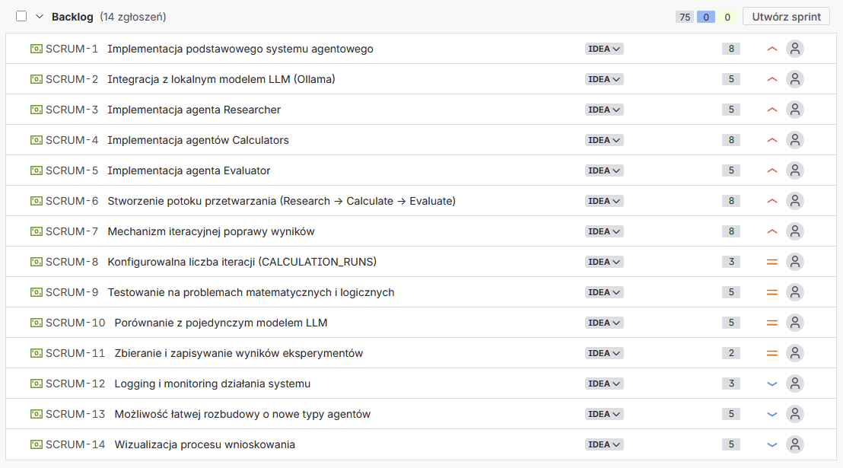

2.2. Udokumentowanie przebiegu gry

2.2.1. Założenia
- oszacowanie wykonane grą Planning Poker,
- każdy deweloper ma do dyspozycji karty z liczbami ze skali story points 2, 3, 5, 8, 13,
- przy szacowaniu danego elementu PB wszyscy naraz wykładają kartę ze swoim oszacowaniem,
- na początku wybiera się najłatwiejszy element i przydziela mu 2 punkty.

2.2.2. Przebieg Planning Poker
W szacowaniu biorą udział członkowie zespołu:
- Oliwier Komorowski
- Jakub Nowak
Najłatwiejszy element: 11 - Zbieranie i zapisywanie wyników eksperymentów (2 SP).
1 - Implementacja podstawowego systemu agentowego (8 SP):
- 8 SP, 13 SP
- 8 SP, 8 SP
2 - Integracja z lokalnym modelem LLM (Ollama) (5 SP):
- 5 SP, 5 SP
3 - Implementacja agenta Researcher (5 SP):
- 5 SP, 3 SP
- 5 SP, 5 SP
4 - Implementacja agentów Calculators (8 SP):
- 8 SP, 8 SP
5 - Implementacja agenta Evaluator (5 SP):
- 5 SP, 5 SP
6 - Stworzenie potoku przetwarzania (Research → Calculate → Evaluate) (8 SP):
- 13 SP, 8 SP
- 8 SP, 8 SP
7 - Mechanizm iteracyjnej poprawy wyników (8 SP):
- 5 SP, 8 SP
- 8 SP, 8 SP
8 - Konfigurowalna liczba iteracji (CALCULATION_RUNS) (3 SP):
- 3 SP, 2 SP
- 3 SP, 3 SP
9 - Testowanie na problemach matematycznych i logicznych (5 SP):
- 5 SP, 5 SP

10 - Porównanie z pojedynczym modelem LLM (5 SP):
- 5 SP, 8 SP
- 8 SP, 5 SP
11 - Zbieranie i zapisywanie wyników eksperymentów (2 SP):
*wybrany najłatwiejszym elementem PB na początku szacowania
12 - Logging i monitoring działania systemu (3 SP):
- 3 SP, 5 SP
- 3 SP, 3 SP
13 - Możliwość łatwej rozbudowy o nowe typy agentów (5 SP):
- 8 SP, 5 SP
- 5 SP, 5 SP
14 - Wizualizacja procesu wnioskowania (5 SP):
- 5 SP, 3 SP
- 5 SP, 5 SP

3. Założenia i dobór zakresu sprintu

3.1. Pojemność zespołu
- 2 osoby,
- 7 dni sprintu,
- średnio 2 godziny dziennie pracy projektowej na osobę,
Całkowita pojemność: 2 osoby * 7 dni * 2 h = 28 h

3.2. Rezerwa pojemności zespołu
Część czasu należy przeznaczyć na działania organizacyjne i techniczne:
- planowanie sprintu,
- krótkie spotkania robocze,
- synchronizacja zespołu,
- testy, poprawki i dokumentacja.
Przyjęto 2h rezerwy pojemności.
Realna pojemność sprintu: 28 h - 2 h = 26 h

3.3. Zakładana prędkość zespołu
Zakładana prędkość zespołu jest szacowana na ok. 13 SP na sprint (0.5 SP/h).

3.4. Wybrane elementy z backlogu produktu

3.4.1. Elementy sprintu
- 2 - Integracja z lokalnym modelem LLM (Ollama) (5 SP)
- 11 - Zbieranie i zapisywanie wyników eksperymentów (2 SP)
- 9 - Testowanie na problemach matematycznych i logicznych (5 SP)
Łącznie: 12 SP

3.4.2. Uzasadnienie wyboru zakresu sprintu
Do pierwszego sprintu wybrano zadania umożliwiające uruchomienie środowiska oraz stworzenie technicznego fundamentu dalszych prac.
- 2 - Integracja z lokalnym modelem LLM (Ollama) (5 SP) - bez działającego modelu nie można rozwijać agentów,
- 11 - Zbieranie i zapisywanie wyników eksperymentów (2 SP) - od początku projektu warto gromadzić dane testowe i wyniki,
- 9 - Testowanie na problemach matematycznych i logicznych (5 SP) - od początku projektu umożliwia przeprowadzanie testów.

4. Cel sprintu
Celem Sprintu 1 jest uruchomienie pierwszej działającej wersji zaplecza technicznego systemu Hive Mind, umożliwiającej lokalne wykorzystanie modelu LLM, konfigurację i wykonywanie testów, a także zapisywanie wyników eksperymentów.

4.1. Wartość dla interesariuszy

4.1.1. Opiekun projektu
- widoczny pierwszy realny postęp prac,
- działający fundament systemu.

4.1.2. Zespół projektowy
- gotowe środowisko do dalszej implementacji agentów.

4.1.3. Użytkownik końcowy (programista / badacz)
- możliwość wykonywania pierwszych eksperymentów i testów.

5. Backlog sprintu
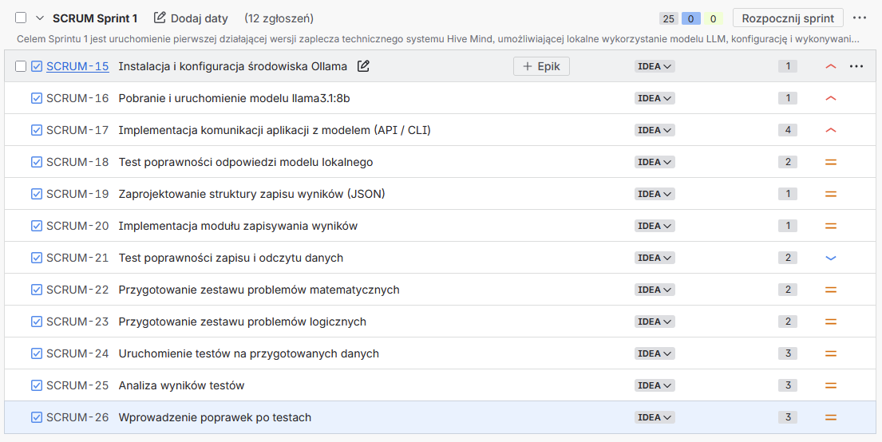

6. Kryteria akceptacji
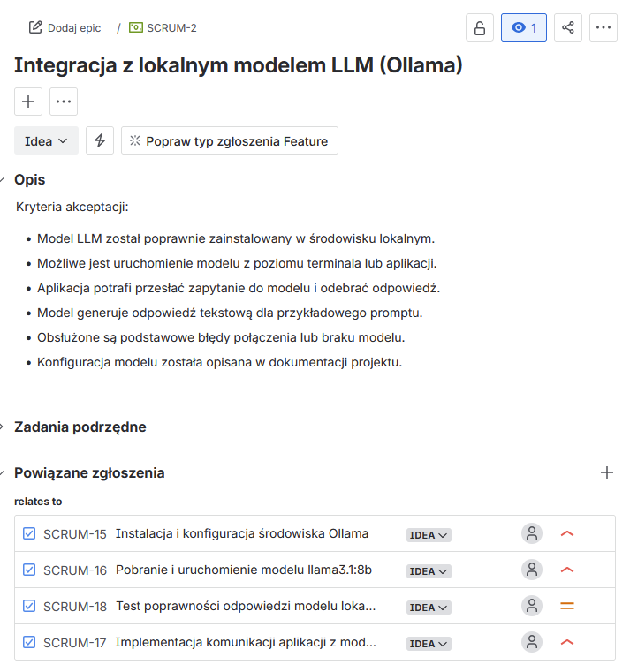

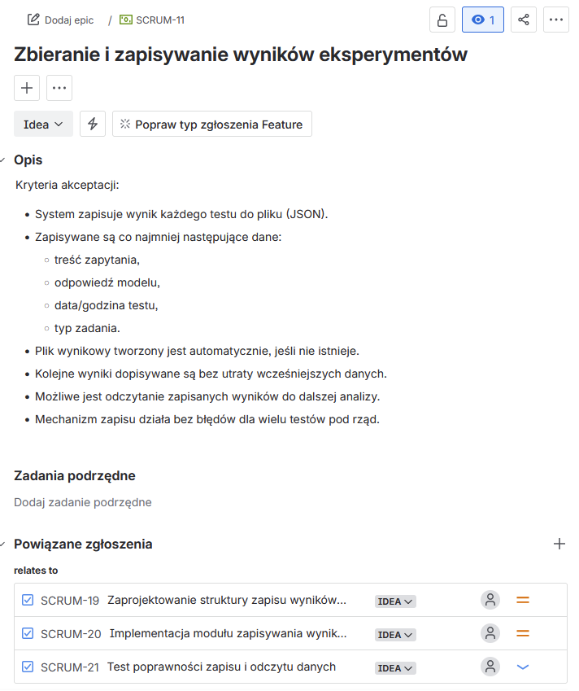
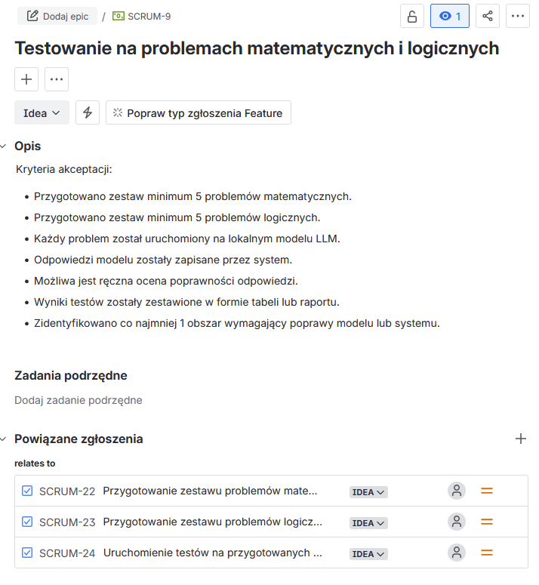

7. Definicja ukończenia
- Kryteria akceptacji spełnione:
  - zainstalowany i zintegrowany z systemem model llama3.1:8b
  - zaimplementowane zbieranie i zapisywanie wyników
  - przygotowane problemy testowe
- Kod działa lokalnie
- Testy wykonane
- Brak błędów krytycznych
- Integracja zakończona
- Dokumentacja uzupełniona
- Zadanie zaakceptowane przez zespół

